2016 第二屆全國記憶運動錦標賽暨公益教學 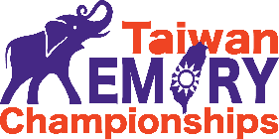

一、 計畫緣起：

在教育部 105 年度施政計畫提到教育部以「培育優質創新人才，提升國際競爭力」為整 體發展願景，在年度施政目標中希望達成其中幾項目標，一、深化人才培育，提升人力素質 及國際競爭力，推動國際教育交流，提升青年學生全球移動力。二、統合資源建構支持系 統，維護弱勢學生受教權益。三、強化競技運動實力，提升國際競賽成績。臺灣記憶運動協 會成立後積極推廣記憶運動，提出「全腦記憶」的概念，什麼是「全腦記憶」?全腦記憶是透 過學習新的學習方法讓學生們可以在記憶時左右腦併用做到全腦學習，提昇記憶的效率，擺 脫傳統死記硬背的方式。協會於 104 年在桃園家扶中心開設一系列公益全腦記憶課程，提升
弱勢學生受教權益。另外，協會推動國際交流方面於 104 年舉辦了第一屆臺灣記憶運動錦標
裝 賽，由桃園市政府擔任指導單位，邀請了 11 個國家共 80 位國內外選手參加記憶比賽，透過 參與比賽不斷挑戰自己記憶極限，除了提昇記憶力以外還可以提昇想像力、思考力、創造 力、增進自信及培養勇於挑戰的特質，強化國人競技運動實力，提升國際競賽成績。除了舉 辦記憶比賽外，比賽當天舉辦了國際教育論壇，來自 11 個國家的選手與國人共同參與研習， 期達成本協會之幾項重要任務：一、協助政府有關教育重要政策之推動與執行。二、積極參 與公益，並協助弱勢學習個體。三、舉辦國際學術交流，提升國人素質及國際競爭力。
世界記憶運動錦標賽在 104 年已經舉辦了 24 屆，協會 104 年帶領了 3 位記憶選手去參與，
訂 共有 24 個國家共 278 位選手參加世界記憶運動錦標賽，是非常難得的國際交流機會，協會將 持續舉辦比賽與相關活動，推動國際交流，期望培育優質創新人才，提升國際競爭力。

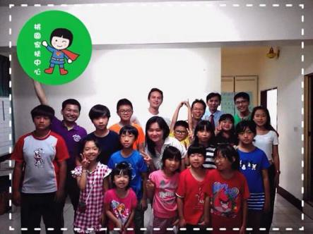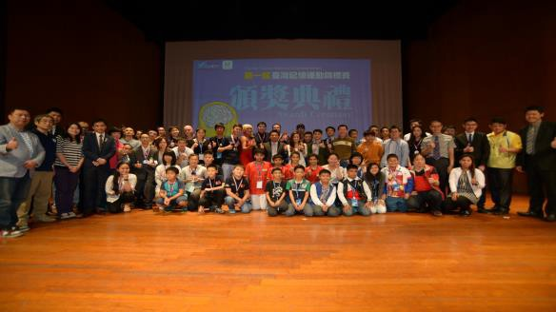

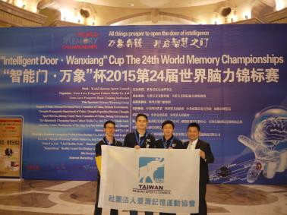桃園家扶中心公益課程 第一屆臺灣記憶比賽:12 國家 80 位選手參與

協會帶領 3 位選手參加第 24 屆世界賽

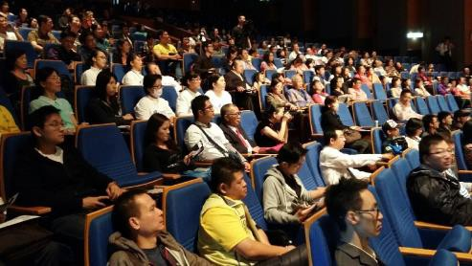
2015 年國際教育論壇在桃園

二、 計畫目標：

(一) 強化記憶運動實力，提升國際競賽成績。 (二) 提升弱勢學生受教權益。
(三) 推動國際交流，提升國際競爭力。

(四) 幫助學生們全腦開發提昇記憶力與學習力。 (五) 幫助學生們學習更有效率的讀書方法。
(六) 讓學生們更有創意、有創新的思維、充滿自信、快樂成長。

(七) 訓練選手參加世界記憶運動錦標賽與世界各地記憶比賽。
裝
(八) 啟發學生多元智慧，讓學生喜歡學習，提昇多元興趣。

三、 實施對象：
全國各國小、國中、高中、大學、社會大眾

四、 執行期間：
民國 104 年 12 月 1 日至民國 105 年 12 月 31 日。
訂

五、 比賽資訊：

(一) 時間：北區賽：105 年 9 月 3 日(六) 13:00-17:00

中區賽：105 年 9 月 25 日(日) 13:00-17:00

南區賽：105 年 9 月 10 日(六) 13:00-17:00

全國賽：105 年 10 月 2 日(日) 9:00-17:00 (二)比賽標準：依世界記憶運動協會國家賽標準。
(三)比賽項目：隨即詞語、虛擬歷史事件、馬拉松數字。 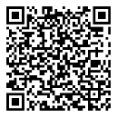
(四)比賽組別：兒童組－12 歲以下 、 青年組－13 至 17 歲 、

成人組－18 至 59 歲、長者組－60 歲以上。 (五)比賽費用：學生免費參加。 (六)比賽地點：洽談中(近期內公告)。
(七)比賽獎勵：總獎金與獎品值 10 萬元。

凡參加比賽選手皆有參賽證書與參賽禮。 各區賽與全國賽總分前三名，獎牌一面、獎狀一張及禮品一份。 各區賽與全國賽各組別各項目前三名，獎牌一面與獎狀一張。
(八)比賽簡章請上協會官網查詢：社團法人臺灣記憶運動協會 www.memory.org.tw

(九)線上報名(https://docs.google.com/forms/d/1hOjDapEzHvG0qxD
-jQn0aH71hp958GK6B8USEHLYAFw/viewform)

六、 國際交流：
裝 (一) 鼓勵並輔導參賽選手參加各國記憶比賽與世界記憶錦標賽。
(二) 協助辦理參與國際賽事相關補助與透過群眾募資籌備參賽經費。 (三) 提供各國記憶選手網路交流平台與強化競技運動實力工具資訊。

七、 公益教學：

依各地區家扶中心或其他公益團體需求，提供公益團體之學生公益全腦記憶課程，提升
訂
並維護弱勢學生受教權益。

八、 辦理單位： 指導單位：新北市教育局、世界記憶運動協會 主辦單位：社團法人臺灣記憶運動協會、泰山國際青年商會
協辦單位：新北市議長蔣根煌、新北市議員陳科名、新北市議員蔡淑君、新北市議員劉 美芳、國立成功大學心理學系、國際青年商會中華民國總會北區會、中壢國 際青年商會、心智圖教育學院、樂生涯管理顧問中心、大仁管理顧問有限公 司、天沐岩盤浴、左岸文理補習班暨裳楓國際語言中心

社團法人臺灣記憶運動協會 www.memory.org.tw 聯絡人：胡羽柔 總幹事
電 話：0800-000931 信箱：service@memory.org.tw

附件 1 世界記憶錦標賽簡介
世界記憶運動協會由 Tony Buzan 和 Raymond Keene 於 1991 年成立，Tony Buzan 是世界知 名的心智圖發明者，心智圖在世界在超過 2.5 億人在使用，美國權威級的創意協會曾頒發終 身成就獎。Raymond Keene 是世界上國際象棋界最具有影響力的人物之一，是英國第一位獲 得國際象棋大師稱號的棋手。出版了 140 本象棋方面的書籍，創造了許多世界記錄。
2004 年墨西哥舉辦世界記憶錦標賽有 65 家國際媒體進行全程直播。2015 年在中國成都

舉辦了第 24 屆世界記憶錦標賽，有來自 24 個國家 278 位選手參與，選手年齡最年輕 9 歲、

最年長 73 歲，選手們透過十項記憶比賽不斷挑戰自己記憶極限，除了提昇記憶力以外還可
裝
以提昇想像力、思考力、創造力、增進自信及培養勇於挑戰的特質。 比賽依年齡分四組，兒童組是 12 歲以下、青年組是 13 歲到 17 歲、成人組是 18 至 59 歲、
長者組是 60 歲以上。十項比賽項目:聽記數字、二進位、虛擬歷史事件、人名面孔、速記數 字、隨即詞語、速記撲克牌、馬拉松數字、馬拉松撲克牌、抽象圖形。

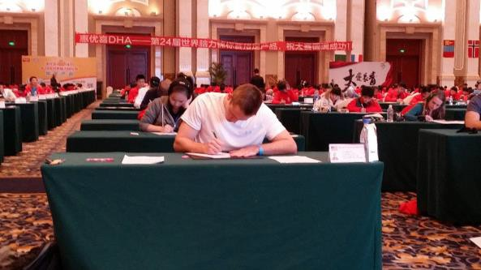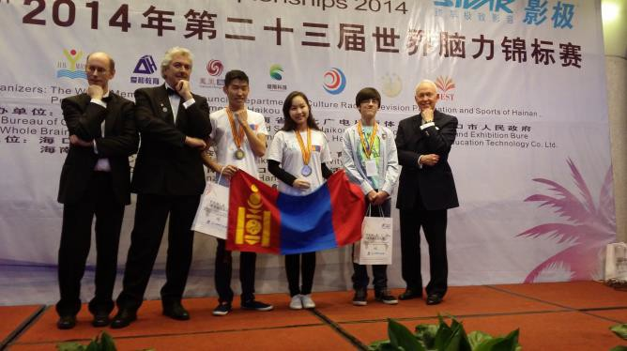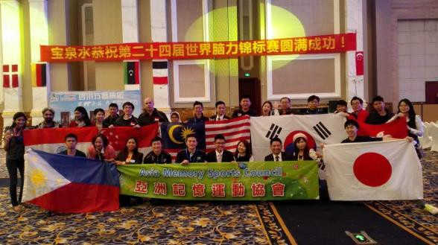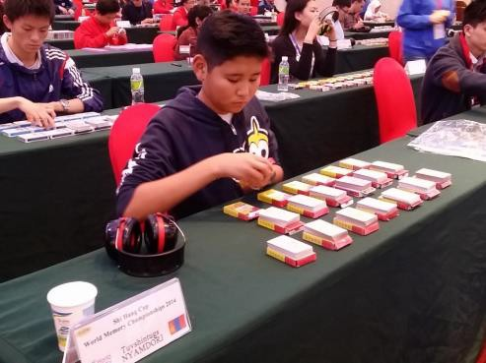訂
2014 年第 23 屆世界賽
第 23 屆世界賽在海南

2015 第 24 屆世界賽:24 個國家 278 選手
第 24 屆世界賽:首度 3 位臺灣選手參賽

附件 2 社團法人臺灣記憶運動協會簡介

社團法人臺灣記憶運動協會成立宗旨：以嶄新方式傳達新世代效率學習教育理念，提昇 學習效率與多元智能，協助發展適性專長，並關懷身、心、靈之成長。本協會之任務：一、 協助政府有關教育重要政策之推動與執行。二、協助有關單位落實終身學習方針，並輔以發 展數位化效率學習軟體及運用系統。三、廣推心智圖教育，以有效提昇學習及創意思考。 四、積極參與公益，並協助弱勢學習個體。五、發展效率學習並與相關產業合作。六、舉辦 國際學術交流，提升國人素質及國際競爭力。
協會非常重視訓練品質，積極努力建立訓練系統化流程與客戶服務系統，為勞動部勞動 力發展署人才發展品質管理系統(TTQS)認證合格單位。
協會積極推廣記憶運動與參與國際記憶運動賽事，於 2014 年參與香港記憶大賽及世界
裝
記憶錦標賽。已從世界記憶運動協會取得臺灣記憶運動錦標賽主辦權。於 2015 年 10 月份舉
辦全國記憶運動錦標賽，透過辦比賽邀請世界記憶好手來臺灣與臺灣參賽者交流，學生們透 過參與比賽提昇記憶力、創造力與國際觀；並要訓練國家代表隊到世界各地比賽，期待不久 的將來有新的臺灣之光在世界的記憶殿堂寫下歷史奪得金牌，讓臺灣走出世界，讓世界走進 臺灣。

訂 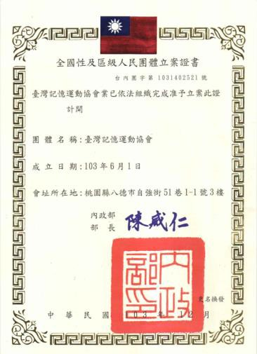 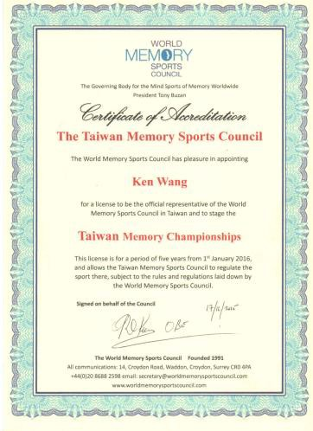 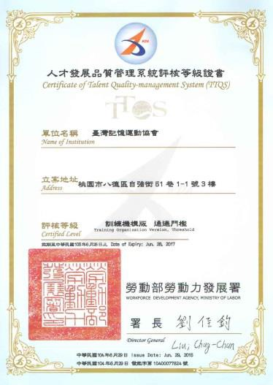
協會立案證書 世界記憶運動協會認證 勞動部 TTQS 認證單位

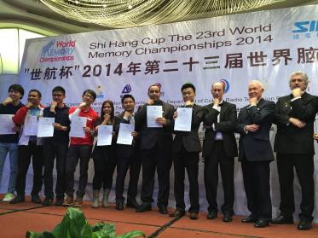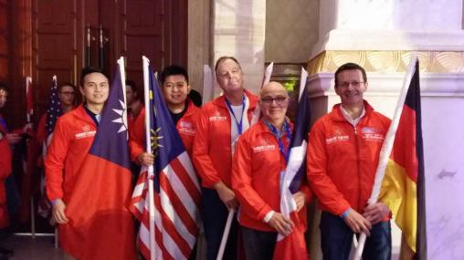
參與 2014 年世界記憶賽 參與 2015 年世界記憶賽

